Evergreens vs. standards – terminologie, zdroje standardů
Evergreens versus standards, tak zní zadání, které jsem si určil jako startovní bloky běhu na docela dlouhou trať. V dobách, kdy vše anglické bylo cenzorům podezřelé a proto většinou likvidováno jako nežádoucí, poplatné nepřátelskému Západu, se jako relativně nevinný pojem pro označení trvanlivých melodií (včetně šlágrů ze Západu) tvářil termín evergreen. Možná proto, že ho používají botanici a ty by nikdo nepodezříval, že jeho jednoznačný význam může být přenášen do více oborů lidské činnosti. Tedy i do hudby, kde ve východní Evropě doslova zdomácněl. Nesetkáváme se s ním ovšem v literatuře americké a anglické a důkazy předložím hned po tomto úvodním odstavci. Nejprve si na pomoc beru dílo, které, ač v „pouhé“ češtině, je naprosto ojedinělé. Vznikalo a na trh postupně přicházelo docela dlouho, v letech 1983, 1986, 1987 a 1990. Jako první spatřila světlo světa část věcná a v ní vysvětlení tisíců pojmů. Nás zajímají ty dva na začátku textu:
Encyklopedie jazzu a moderní populární hudby – část věcná (Editio Supraphon Praha 1983)
str. 92
evergreen, angl. doslova věčně zelená (melodie); melodie, která se neustále hraje anebo alespoň vrací v nepravidelných časových obdobích.
1) V užším a původním slova smyslu znamenal evergreen většinou hudebně náročnější písně ze swingového období nebo z oblasti muzikálu (např. písně Irvinga Berlina, George Gershwina, Colea Portera, Jeroma Kerna, Harolda Arlena, Richarda Rodgerse-Lorenze Harta aj.), v tomto smyslu označuje evergreen i jistou prověřenou kvalitu. Z historického hlediska by z naší tvorby k takto vymezené kategorii evergreenu patřily např. některé písně Jaroslava Ježka, Alfonse Jindry, Leopolda Korbaře, Slávy Emana Nováčka aj., ze sovětských např. písně Izáka Dunajevského. V těchto případech však většinou chybí další důležitý znak evergreenu, tj. široká, téměř světová popularita ve všech oblastech, do nichž pronikla moderní populární hudba.
2) V širším smyslu se za evergreen považují veškeré oblíbené melodie jakéhokoliv původu – např. lidové nebo zlidovělé písně (Santa Lucia, La Paloma, Cielito Lindo), operetní nebo operní melodie (árie z Traviaty), zlidovělé úryvky ze symfonických skladeb (Largo z Dvořákovy Symfonie Z nového světa) nebo drobné skladbičky velkých mistrů (Dvořákova Humoreska, Fibichův Poem).
3) Jinak se termínem evergreen označují i melodie, které výrazně charakterizují jen určité časové období; své evergreeny mají např. dvacátá léta, stejně jako léta padesátá s prvním nástupem rock & rollu. Tento typ evergreenu mívá pro pamětnickou generaci silný emocionální náboj a schopnost působit jako generační pojítko.
4) Ne zcela přesně se termínu evergreen někdy používá i pro označení témat (skladeb, písní), která vytvářejí konstantní repertoár určitého stylového okruhu (např. repertoár tradičního jazzu, bopu atd.). V tomto smyslu se častěji (a správněji) hovoří o tzv. standards (viz tam) (Lubomír Dorůžka)
str. 339
standards, angl. označení pro známá a charakteristická témata (písně nebo instrumentální skladby), typická pro určité historické nebo stylové období. Základním znakem standardů je právě jejich široká až obecná známost; proto jsou vhodným repertoárem například pro pohostinské klubové vystupování sólistů, neboť jim garantují spolehlivý doprovod místní doprovodnou skupinou i dobrou reakci obecenstva, očekávajícího známé melodie. Pro oblibu u posluchačů bývají standardy zastoupeny alespoň několika ukázkami na většině LP desek světových interpretů populární hudby. Interpretovi poskytují standardy možnost ukázat svou osobitost i interpretační umění na materiálu, který je posluchači dobře znám. Standardy, které překročí hranice své historické nebo stylové epochy, bývají obvykle označovány termínem evergreen. (Lubomír Dorůžka)
Poznámka J. D. V poslední větě hesla standards se autor dopouští matení pojmů. Opakuji, že v anglicky psané literatuře se termín evergreen vůbec nepoužívá. Viz následující citace z velkého Websterova slovníku:
Webster’s Encyclopedic Unabridged Dictionary of the English Language (Gramercy New York 1986)
str.494
ev-er-green, adj. 1. (of trees, shrubs, etc.) having green leaves throughout the entire year, the leaves of the past season not being shed until after the new foliage has been completely formed. – n. 2. an evergreen plant. 3. evergreens, evergreen twigs or branches used for decoration.
str. 1385
stand-ard, n. (1. – 10. jiné významy) … 11. a musical piece of sufficiently enduring popularity to be made part of a permanent repertoire, especially a popular song that is held in continuing esteem and is commonly used as the basis of jazz arrangements or improvisations… (12. – 28. další jiné významy)
Protože američtina má vedle spisovné podoby i desítky dialektů včetně jazzového, nedalo mi to a podíval jsem se do velkého slangového slovníku na ta dvě hesla. Ani zde se pojem evergreen nevztahuje k hudbě:
GREEN, Jonathon: Chambers Slang Dictionary (Chambers Edinburgh, 2008)
str. 462
evergreen n. [its colour] [1900s] (US) money.
evergreens n. [SE ever + GREENS n¹] [19C] the vagina.
(poznámka: SE = Standard English)
str. 1266
standard n. [2000s] (UK black/teen) something unexciting.
Jsme tedy trochu chytřejší a můžeme pokročit k samotnému materiálu, který je téměř bezbřehý. Budeme používat zásadně termínu standard(s), včetně jeho počeštěné podoby standard(y).
Od počátku 20. století existují čtyři hlavní zdroje budoucích standardů:
- Samostatné šlágry, jinými slovy volná písňová tvorba, i těch autorů, kteří jsou známí jako úspěšní skladatelé operet, muzikálů nebo hudebních filmů. Poněvadž se tak nějak stalo, že mnozí vydavatelé tištěné hudby měli své sídla velmi koncentrovaně v malé oblasti Manhattanu, vžil se pro ni výstižný pojem Tin Pan Alley (parafrázujme stručně z české Encyklopedie:
angl. doslova „ulička cínových pánví“, která v 90. letech 19. století přesídlila z původní Union Square na 28. ulici mezi 5. a 6. avenue).
Tento název si vysloužila tím, že z otevřených oken a dveří jednotlivých vydavatelských firem se linulo břinkání do často nenaladěných pianin, na kterých takzvaní song pluggers bez ustání přehrávali novinky, právě vydané tiskem. Mnohé písničky měly jepičí život, jiné však povýšily mezi plnohodnotné standardy, když byly po počáteční vlně popularity nezapomenuty, například použity ve filmech, někdy i opakovaně, ty nejslavnější i desetkrát a více. Dočkaly se desítek až stovek nahrávek na desky.
K největším skladatelským zjevům Tin Pan Alley patří samozřejmě „velká šestka Broadwaye“ (Jerome Kern, Irving Berlin, Cole Porter, George Gershwin, Richard Rodgers a Harold Arlen) a dále např. Nacio Herb Brown, Hoagy Carmichael, Walter Donaldson, Vernon Duke, Ray Henderson, Scott Joplin, Jimmy McHugh, Thomas „Fats“ Waller, Richard Whiting a další.
O popularitu šlágrů se zasloužily nejen gramofonové desky, ale značnou měrou právě ta tisková vydání z Tin Pan Alley, jejichž náklady šly často do statisíců. Někdy až milionů (St. Louis Blues). V mnoha rodinách, i chudších, doma nechyběl klavír a muzicírování patřilo k běžnému životu, jako později rozhlas a televize a dnes počítač.
__________________________________________________________________________
Časově už mimo okruh našeho zájmu budiž nicméně řečeno, že z Tin Pan Alley se později všichni velcí vydavatelé posunuli poněkud severněji do tzv. Brill Building, jedenáctipatrové budovy, postavené roku 1931 a počátkem 60. let, kdy už z jazzového hlediska nevznikaly žádné další zajímavé, inspirující standardy, začala sláva nového amerického hudebního
(a nebojme se toho slova) průmyslu. Brill Building má adresu 1619 Broadway on 49th Street, tedy kousek severně od centra Manhattanu zvaného Times Square a pikantní na této budově je, že jejím původním majitelem, provozujícím svou živnost v přízemních prostorách, byl obchodník s pánským prádlem. V novější době pro Brill Building psali své hity například Burt Bacharach a Hal David, Neil Diamond, Marvin Hamlisch, John Kander a Fred Ebb nebo Laura Nyro. Tedy autoři, opravdu jazzmanům nic neříkající.
Budova je to opravdu honosná:

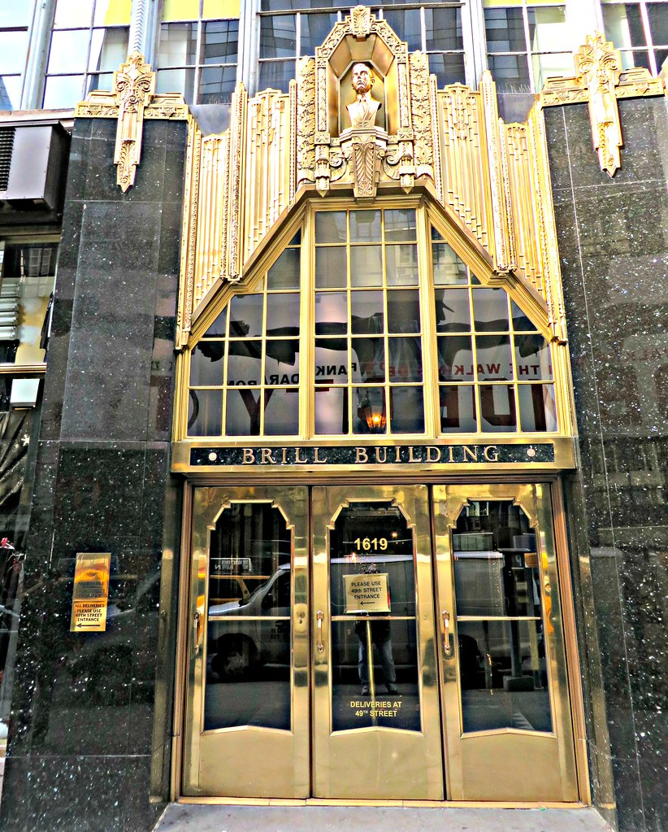

Vraťme se ale ke skromnějším, o to však hudebně i textově bohatším dobám historické Tin Pan Alley alespoň jednou černobílou fotografií a uveďme si ty největší hity té skvělé éry dvacátých let:
Avalon (Buddy DeSylva-Vincent Rose-Al Jolson)
Margie (Con Conrad-J. Russel Robinson)
Sheik of Araby (Ted Snyder-Harry B. Smith-Francis Wheeler)
China Boy (Phil Boutelje-Richard A. Winfree)
Sweet Georgia Brown (Ben Bernie-Maceo Pinkard-Ken Casey)
Bye Bye Blackbird (Ray Henderson-Mort Dixon)
Basin Street Blues (Spencer Williams)
Ain’t She Sweet (Milton Ager-Jack Yellen)
Sweet Sue, Just You (Victor Young-Will J. Harris)
Sweet Lorraine (Cliff Burwell-Mitchell Parish)
Honeysuckle Rose (Thomas „Fats“ Waller-Andy Razaf)
Star Dust (Hoagy Carmichael-Mitchell Paishl)
Georgia on My Mind (Hoagy Carmichael-Stuart Gorell)

K těmto „čistokrevným“ hitům Tin Pan Alley se druží i několik nejúspěšnějších písní
z broadwayských i off-broadwayských muzikálů, což je vlastně z hlediska těch prvých projevem vrcholného uznání. Ve dvacátých letech to byly:
Somebody Loves Me (George Gershwin-Buddy DeSylva-Ballard MacDonald)
The Man I Love (George Gershwin-Ira Gershwin)
I Know That You Know (Vincent Youmans-Anne Caldwell)
Blue Skies (Irving Berlin)
I Can’t Give You Anything But Love, Baby (Jimmy McHugh-Dorothy Fields)
Love Me or Leave Me (Walter Donaldson-Gus Kahn)
Mack the Knife (Kurt Weill-Bertolt Brecht/Marc Blitzstein)

Nacházíme mezi nimi i dva z Velké šestky Broadwaye – Gershwina a Berlina. Většinu z těchto standardů musí profesionální jazzman zahrát kdykoliv zpaměti a pokud možno v libovolné tónině.

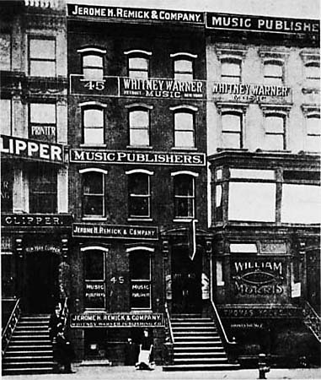

Tin Pan Alley roku 1910

- Písně z operet a muzikálů, uváděných opět v malém okrsku manhattanských divadel (tzv. Theater District) na Broadwayi a v jejím těsném sousedství. Celkem 41 divadelních budov se nachází většinou vodorovně mezi 40. a 54. ulicí a svisle mezi šestou a osmou avenuí a mají nejméně 500 sedadel. Zpravidla to bývá jeden až dva tisíce míst a do roku 1939 v tomto ohledu bezkonkurenčně dominovalo Hippodrome Theatre pro 5.300 návštěvníků a jevištěm o rozměrech 30 krát 61 metrů, na němž bylo možno předvádět drezúru zvířat včetně slonů.
Broadwayská divadla mají slavnou minulost (pokud ovšem dosud stojí; řada neušla demolicím, aby bylo místo pro modernější budovy), zejména z 20. až 50. let minulého století, než začala kvalita hudby upadat. Nebyla to zdaleka jen Velká šestka Broadwaye, ale i desítky dalších, jen o něco méně slavných skladatelů, kteří drželi laťku vysoko: Victor Herbert, Rudolf Friml, Sigmund Romberg (operety) nebo Vincent Youmans, Kurt Weill, Leonard Bernstein, Frank Loesser, Frederick Loewe a další (muzikály).

Tak jako v mnoha jiných odvětvích lidské činnosti, i na poli divadla (hudebního i činohry) existuje každoroční odborné hodnocení a vyhlášení cen Tony v nejrůznějších kategoriích. Hudební stránka se zde podílí na těchto: nejlepší muzikál roku (od roku 1949 – první oceněný muzikál Kiss Me Kate, texty i hudba Cole Porter), nejlepší hudební partitura (skladatel a textař – od roku 1947, první vítězové Kurt Weill a Langston Hughes), nejlepší orchestrace (aranžér – od roku 1997, vítězný Jonathan Tunick aranžoval hudbu k muzikálu Titanic).

Zcela zvláštní, byť malou kapitolou jsou menší a zpravidla i chudší divadla mimo Theater District, nazývaná Off-Broadway. Jejich kapacita bývá 100 až 499 míst. V současném seznamu těchto divadel napočítáme 61 a jejich význam spočívá v tom, že řada broadwayských představení začínala právě v divadlech Off-Broadway, aby pak na základě úspěchu postoupila do „lepší společnosti“ velkých divadelních domů.

Ještě speciálnější skupinu pak tvoří divadla zvaná Off-Off-Broadway, jsou pro méně než 100 diváků, staví se proti komerčnímu prostředí velkých divadel a zpočátku (od roku 1958) byla považována za experimentální scény. Odtud však žádné standardy nevzešly.

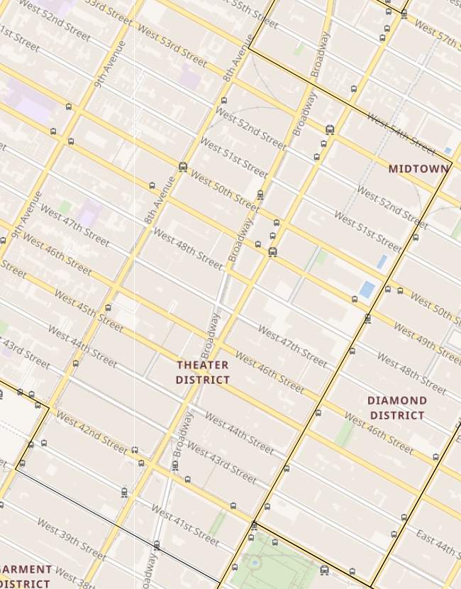

Vymezení divadelního okrsku na plánu Manhattanu
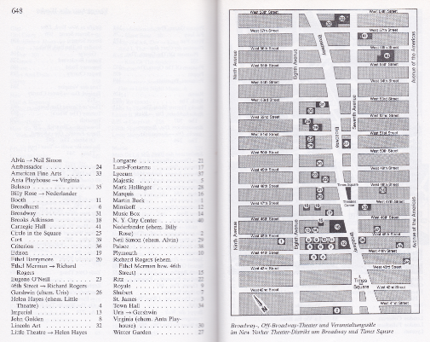

Rozmístění broadwayských divadel (osa sever-jih je poněkud „narovnána“)

A na závěr neopakovatelná kouzelná příhoda z dějin divadel Broadwaye. Opisuji z knížky „Muzikál“ od Siegfrieda Schmidta-Joose, vydané česky roku 1968:
Dne 27. listopadu 1937 byla v newyorském Princess Theatre, jemuž se ve spojení s tímto představením říkalo „Labor Stage“, uvedena revue Pins and Needles, která postavila na hlavu všechny zkušenosti amerického divadla. Hudbu (a většinu textů) k ní napsal architekt Harold Rome, nastudovali ji neodborníci, účinkovali divadelní diletanti. V den premiéry nemohl předvídat velký úspěch této hry nikdo, ba ani sám skladatel… Pins and Needles byla amatérská hra mezinárodní textilní odborové organizace, kterou čtyřiadvacet mladých dělníků a dělnic newyorského textilního průmyslu zkoušelo po celý rok. Na premiéru nepřišel ani jediný z významných kritiků denního tisku. Trvalo týdny, než odborníkům došlo, že ze hry Pins and Needles, původně zamýšlené jen jako weekendové představení, stává se úspěšná revue – nejúspěšnější, jakou dosud Broadway viděla… Každý člen souboru, ať už krejčí, švadlena, kompletář nebo dělník od stroje, dostával v divadle přesně stejnou mzdu jako v textilní továrně. Ale každý z nich přinášel nesmírné nadšení, zanícení a vtip… Stalo se to,
co nikdo nepovažoval za možné: amatérská revue běžela po tři roky a 1108 představeními dosáhla nového rekordu v americkém divadle…
K tomuto muzikálu ještě jednu další specialitu: dne 3. března 1938 soubor hostoval v Bílém domě a sehrál představení pro prezidentský pár Rooseveltových.

- Písně pro Hollywood měly už z principu postaráno o nejlepší reklamu. Ne každý si koupil výtisk nového šlágru nebo muzikálového hitu pro domácí provozování, ne každý budoval kolekci gramodesek a muzikálová divadla fungovala jen v největších městech Ameriky (a druhou nejvýznamnější oblastí uvádění muzikálů byl londýnský West End), ale skoro všichni chodili do kina, aby slyšeli a viděli své idoly v akci (jako byli Fred Astaire, Judy Garland nebo Bing Crosby a mnozí další). Mnoho broadwayských představení se dřív nebo později dočkalo hollywoodského zpracování, stovky hitů Tin Pan Alley byly „zapracovány“ i do filmů ne vysloveně hudebních a občas se i stávalo, že hudební komedie měla nejprve premiéru v kinech a později byla převzata na prkna divadel. Je-li za první zvukový hudební film považován The Jazz Singer (premiéra 6. října 1927), pak prvním filmovým zpěvákem je legendární Al Jolson (1886-1950) v šesti písních (Kol Nidre; Dirty Hands, Dirty Face; Toot, Toot, Tootsie; Blue Skies; Mother of Mine, I Still Have You; My Mammy). Ostatní se přidávali pomalu, ale třicátá léta už zcela patří hudebním filmům. Výroční cena Oscar za hudbu je udělována od roku 1934. Pro naše účely je ze dvou kategorií – cena za kompletní hudbu a za jednotlivou píseň – zajímavá ta druhá. Poněvadž za hraniční rok hodnotných standardů, kterých si jazzmani ještě všímají a zpracovávají je, považujeme letopočet 1965, uvádím zde všechny vítěze s malým přesahem do konce šedesátých let. Poslední, kdo ještě vzbudil alespoň dočasnou pozornost, je autorský tým David Bacharach-Hal David a jím tento přehled Oscarů za píseň končíme.

List of Academy Awards for Songs – Seznam filmových písní, které získaly Oscara
The first awards were given in 1927, the same year as the first sound film: The Jazz Singer.
No musical awards for songs were included until 1934.
Date | Song | Film | Composers
1934 | The Continental | The Gay Divorcee | Herb Magidson & Con Conrad
1935 | Lullaby of Broadway | Gold Diggers of 1935 | Al Dubin & Harry Warren
1936 | The Way You Look Tonight | Swing Time | Dorothy Fields & Jerome Kern
1937 | Sweet Lellani | Waikiki Wedding | Harry Owens
1938 | Thanks for the Memory | The Big Broadcast of 1938 | Leo Robin & Ralph Ranger
1939 | Over the Rainbow | The Wizard of Oz | E.Y. Harburg & Harold Arlen
1940 | When You Wish Upon A Star | Pinocchio | Ned Washington & Leigh Harline
1941 | The Last Time I Saw Paris | Lady Be Good | Oscar Hammerstein II & Jerome Kern
1942 | White Christmas | Holiday Inn | Irving Berlin
1943 | You’ll Never Know | Hello, Frisco, Hello | Mack Gordon & Harry Warren
1944 | Swingin’ On A Star | Going My Way | Johnny Burke & Jimmy van Heusen
1945 | It Might As Well Be Spring | State Fair | Oscar Hammerstein II & Richard Rodgers
1946 | On the Atchison, Topeka & the Santa Fe | The Harvey Girls | Johnny Mercer & Harry Warren
1947 | Zip-A-Dee-Doo-Dah | Song of the South | Ray Gilbert & Allie Wrubel
1948 | Buttons and Bows | Paleface | Ray Evans & Jay Livingston
1949 | Baby It’s Cold Outside | Neptune’s Daughter | Frank Loesser
1950 | Mona Lisa | Captain Carey, U.S.A. | Ray Evans & Jay Livingston
1951 | In the Cool, Cool, Cool of the Evening | Here Comes the Groom | Johnny Mercer & Hoagy Carmichael
1952 | High Noon | High Noon | Ned Washington & Dimitri Tiomkin
1953 | Secret Love | Calamity Jane | Paul Francis Webster & Sammy Fain
1954 | Three Coins In a Fountain | Three Coins in a Fountain | Sammy Cahn & Jule Styne
1955 | Love is a Many Splendored Thing | Love is a Many Splendored Thing | Paul Francis Webster & Sammy Fain
1956 | Que Sera, Sera | The Man Who Knew Too Much | Ray Evans & Jay Livingston
1957 | All The Way | The Joker is Wild | Sammy Cahn & Jimmy Van Heusen
1958 | Gigi | Gigi | Alan Jay Lerner & Frederick Loewe
1959 | High Hopes | A Hole in the Head | Sammy Cahn & Jimmy Van Heusen
1960 | Never on Sunday | Never on Sunday | Manos Hadjidakis
1961 | Moon River | Breakfast at Tiffany’s | Johnny Mercer & Henry Mancini
1962 | Days of Wine and Roses | Days of Wine and Roses | Johnny Mercer & Henry Mancini
1963 | Call Me Irresponsible | Papa’s Delicate Condition | Sammy Cahn & Jimmy Van Heusen
1964 | Chim Chim Cheree | Mary Poppins | Richard M. Sherman & Robert B. Sherman
1965 | The Shadow of Your Smile | The Sandpiper | Paul Francis Webster & Johnny Mandel
1966 | Born Free | Born Free | Don Black & John Barry
1967 | Talk to the Animals | Doctor Doolittle | Leslie Bricusse
1968 | The Windmills of Your Mind | The Thomas Crown Affair | Alan Bergman, Marilyn Bergman & Michel LeGrand
1969 | Raindrops Keep Fallin’ On My Head | Butch Cassidy and the Sundance Kid | Hal David & Burt Bacharach
Skladatelé Velké šestky zvýrazněni tučně. Zdroj:
https://acousticmusic.org/research/history/list-of-academy-awards-for-songs/

Pro úplnost budiž poznamenáno, že existují ještě dvě další soutěže, v nichž si úspěšně vedli i hudebníci. Od roku 1958 jsou udělovány ceny za hudební nosiče (v analogové éře vinylové desky, jak singly, tak alba; s nástupem digitálního věku přibyly CD kotouče) zvané Grammy. Mezi multi-vítězi – koncertními umělci klasické hudby nebo superstar pop music – se neztrácejí ani muzikanti: Quincy Jones (27 trofejí – jako skladatel, aranžér, ale také zdatný producent), Henry Mancini (20) nebo Leonard Bernstein (16 – ten pochopitelně jako obojživelník, dirigent symfonického orchestru a skladatel obou typů hudby, tedy i muzikálů).

Čtvrtá cena se jmenuje Emmy a uděluje se za televizní pořady, nikoli ovšem čistě hudební. Zde skladatelé mohou závidět hercům, režisérům a dalším profesím, spojeným s televizním průmyslem; někdy je těžké hovořit o umění. Nicméně jednomu z velké šestky se ten husarský kousek podařil a jako vůbec první dosáhl kompletního kvarteta trofejí, pro něž se vžila zkratka EGOT (Emmy-Grammy-Oscar-Tony). Tuto kolekci získal již roku 1962 skladatel Richard Rodgers a své prvenství podtrhl celkovým počtem deseti cen (Grammy 2x, Tony 6x)!
Roku 2018 do cíle této soutěže dospěl i hlavní představitel moderního muzikálu, Andrew Lloyd Webber.

Tím ale usilování o vrcholná ocenění nekončí. Mají-li horolezci svůj Mount Everest, aby si tu nepředstavitelnou štrapác ještě ztížili, usilují o dosažení všech osmitisícovek sólo-lezením a bez kyslíku (Reinhold Messner). Podobně si sběratelé čtyřlístku trofejí přidali ještě pátou, kterou je Pulitzerova cena za literární dílo. Tedy PEGOT. Tohoto maxima dosáhli zatím jen dva skladatelé: náš Richard Rodgers a o 42 let mladší, rovněž už nežijící Marvin Hamlisch. Kdo bude třetí?

- Vlastní tvorba jazzových hudebníků – byla tu odjakživa, ale nějakou dobu trvalo, než se podařené skladby rozšířily ze své „rodné“ kapely mezi ostatní muzikanty. Ne všichni tvůrci po tom toužili a proto se ne všechny dočkaly tiskových vydání. A tím méně pak dodatečných veršů. Tato situace se změnila až v posledním půlstoletí, kdy dostupnosti původní tvorby významných hráčů-komponistů pomohly dvě novinky:
- sbírky jazzových skladeb zvané fake books, obsahující sto i více titulů v jednoduchém zápisu, na jaký jsou improvizující hudebníci zvyklí: jednořádková melodie, nejčastěji v ladění in C, nad ní pak akordické značky, které se v průběhu doby měnily, obvykle směrem k jednoduchosti zápisu;
- pomůcky k domácímu cvičení formou notových předloh a nahrávek doprovodu, obvykle v obsazení klavír-kontrabas-bicí; průkopníkem byl od roku 1967 zdatný hudebník, ochotný obětovat hráčskou dráhu ve prospěch vydávání těchto souborů – Jamey Aebersold. Jeho první svazky byly obecné, zaměřené na procvičení durových a mollových akordů, běžných akordických postupů (tzv. dominantní jádra, tj. II-V-I stupeň) včetně různých podob blues a k tomu pak přidával monotematické celky: jazzové balady, bossa novy a především výběry nejhranějších skladeb jednotlivých autorů (Duke Ellington, Charlie Parker, Herbie Hancock apod.). V současné době Jamey Aebersold nabízí hodně přes stovku kolekcí not se zvukovým doprovodem. Tento systém později převzala i starší a obchodně zdatnější firma Hal Leonard, s mnohem pestřejším katalogem, zaměřeným už tematicky nejen na jazzmany.
Když se jazz po druhé světové válce vyvíjel v harmonicky odvážnější a tudíž náročnější hudbu, měnil se i onen jazzový těsnopis, harmonické značky musely zachytit přidané tercie (už se nevystačilo se septakordy) a především alterace některých intervalů – zvětšené nebo zmenšené kvinty a nony, od poloviny 60. let to byla kvartová stavba akordů a v té době už dávno nebyl novinkou ani modální jazz (uplatnění některých církevních tónin, zejména lydické a dórské).
To vše můžeme sledovat ve skladatelském vývoji velkých osobností, počínaje rozsáhlým obohacováním původně jednoduché, tříakordové harmonické kostry dvanáctitaktového blues (Charlie Parker), zálibou v celotónových stupnicích a zvětšených kvintakordech (Thelonious Monk), užíváním lydické, tj. zvětšené kvarty (George Russell) a koncem 50. let především mocnějším nástupem modálního jazzu (Miles Davis, Bill Evans). Příznačná a sympatická pro jazz je trvalá koexistence starého a nového vedle sebe, dokonce i uvnitř repertoáru téhož hudebníka. Jazzové standardy tedy zůstávají společným jazykem a většina hudebníků se bez problémů pohybuje v tom či onom prostředí. Jako příklad za všechny ať poslouží opět Miles Davis: ještě v půli 60. let, kdy sklízelo obdiv jeho tzv. druhé akustické kvinteto díky sérii alb, obsahujících výhradně nové skladby všech pěti členů, tedy již značně náročné hráčsky i posluchačsky, zařazoval na koncertní a klubová vystoupení stále ty osvědčené tradiční standardy. Věděl, že návštěvníci jeho vystoupení je chtějí slyšet a nepovažoval je za passé
(My Funny Valentine, Stella by Starlight, Autumn Leaves a další). Dokonce i jeho někdejší
spoluhráč, saxofonista John Coltrane, mladší a ještě modernější, si liboval v libozvučných písních, např. My Favorite Things, Greensleeves nebo Chim Chim Cheree.

- Pro úplnost je nutno zmínit se ještě o jedné oblasti, charakteristické pro Spojené státy: jsou to takzvané traditionals, ať už původu církevního – spirituals, nebo světského – folk songs. V první skupině jednoznačně vede píseň When the Saints Go Marching In, z druhé jmenujme například dávný work song John Henry nebo nádhernou baladu Black Is the Color of My True Love’s Hair.
Speciální podskupinou jsou pak adaptace melodií, převzatých z hudby artificiální a obvykle „jazzově“ upravených, ať už harmonicky nebo formálně (do obvyklého schématu A-A-B-A). Zejména někteří ruští skladatelé romantického období neunikli takovým krádežím – Čajkovskij, Rachmaninov, Borodin, ale například i Ravelova Pavana za mrtvou infantku, která se otextováním proměnila v píseň The Lamp Is Low.
__________________________________________________________________________________
Literatura: Je jí hodně, spíš nepřeberně a záleží na tom, co od ní očekáváme, také však na štěstí, jak s tou zvolenou budeme spokojeni. Mým potřebám a zájmům naprosto vyhovují tři knihy, které napsal Thomas S. Hischak ke třem výše uvedeným zdrojům standardů:

The Tin Pan Alley Song Encyclopedia, Greenwood Press, Westport, CT ● London, 2002
The American Musical Theatre Song Encyclopedia, dtto, 1995
The American Musical Film Song Encyclopedia, dtto, 1999

Každý svazek na více než 500 stranách obsahuje ke dvěma tisícům standardů s údaji o autorech, interpretech, výskytu na šlágrovém trhu respektive na divadle a ve filmu a další zajímavosti. Samozřejmostí je jmenný rejstřík a před ním přehledné seznamy, shrnující danou oblast.

Z pozice hudebníka, který si popisovaný materiál nejprve prakticky osahal, je napsána kniha:

Jazz Standards, Ted Gioia, Oxford University Press, 2012 (527 stran, podrobný popis asi 300 standardů ze všech čtyř oblastí – Tin Pan Alley, Broadway, Hollywood i vlastní tvorba jazzmanů)

Jako obecný úvod v češtině doporučuji knížku útlejší, čtivější, ale dostatečně zasvěcenou, jejíž platnost vzhledem k námi zkoumanému období, tj. do poloviny 60. let minulého století, trvá:

Muzikál, Siegfried Schmidt-Joos, překlad Ada Hlavatá, Editio Supraphon Praha – Bratislava, 1968
Je dosud k sehnání antikvárně, do Kč 100.-. Kapitolou o muzikálu u nás doplnil Dr. Ivo Osolsobě.
________________________________________________________________________________

Při hledání zprůměrovaných pořadí ze tří zdrojů – Jazz Standards, SecondHandSongs a Tom Lord – na medailových místech vítězí na celé čáře muzikálové songy: o 1. a 2. místo se dělí „Body and Soul“ a „Summertime“, o 3. a 4. místo pak „All the Things You Are“ a jazzová kompozice „‘Round Midnight“. Následují „My Funny Valentine“, první neamerický standard, francouzský šanson „Autumn Leaves“, první z Ellingtonovy účasti na tvorbě standardů, „Caravan“ (považovaný za produkt Tin Pan Alley) a stejně zařaditelný „Star Dust“. Série písní z Tin Pan Alley pak pokračuje hity „St. Louis Blues“ (absolutně nejhranější blues) a „Stella by Starlight“ (jež má ovšem původ ve filmu, jenže nikoli zpívaná, takže s dodatečným textem je řazena sem), Tolik Top Ten.
Další čtyři písně jsou z Tin Pan Alley: svižná „Sweet Georgia Brown“, výrazný příspěvek nového Ellingtonova asistenta Billyho Strayhorna, „Take the „A“ Train“, který se stal definitivní znělkou orchestru, balada „Lover Man“, nejkrásnější Ellingtonova „In a Sentimental Mood“ a opět jeden broadwayský song o prodejné lásce, „Love for Sale“. Následuje první hit, který zkomponovala skladatelka, Ann Ronell – „Willow Weep for Me“, přichází neodolatelný bavič Thomas „Fats“ Waller se svou písní „Honeysuckle Rose“ a první dvacítku uzavírají opět broadwayské muzikály – Cole Porter, George Gershwin a George Duke s písničkami „What Is This Thing Called Love?“, jedna z nejnádhernějších balad, kterou producenti dvakrát vyškrtli, „The Man I Love“ a „I Can’t Get Started (with You)“.
To je však jen příslovečná špička ledovce a následují stovky dalších překrásných melodií a veršů, tvořících tu fyzicky neexistující, ale v myslích hudebníků i publíka drahou kolekci zvanou GREAT AMERICAN SONGBOOK.
Jeho jednotlivé součástky jsou roztroušeny průběžně v repertoáru a diskografii všech velkých zpěváků, z mužů především Franka Sinatry (1915-1998) a nestora pánského vokálu, Tonyho Bennetta (* 1926), avšak nejsoustředěněji je ten Velký americký zpěvník obsažen v sérii osmi jednotlivých Songbooků první dámy jazzového zpěvu, Elly Fitzgerald (1917-1996). Jsou věnovány jednotlivým členům Velké broadwayské šestky, sedmý patří právem Duku Ellingtonovi a poslední vpouští do této elitní společnosti skladatelů i jednoho z nejpracovitějších textařů a též příležitostného komponistu a zpěváka, Johnnyho Mercera. Ella Fitzgerald nazpívala tyto songbooky v letech 1956-64 s nejlepšími aranžéry a dirigenty a můžeme je považovat za referenční. Navíc máme možnost si tyto úžasně znějící kreace porovnat s úplně jinou Ellou na jejích jazzových albech, zejména s živými provedeními z koncertů a klubů. Této šance využijeme při našem uplatnění komparativní metody poslechu.
Pamatujme ale, že všechny přesné výpočty statistiků se navzájem liší, podle zvolené metody, kterou ovlivňuje řada faktorů. Všechny tři zde uvedené zdroje pracují s mnoha tisíci vzorků, jsou dostatečně reprezentativní, ale… Nakonec se obliba populární hudby nutně liší i zeměmi, kam dokázala proniknout a vejít ve všeobecnou známost. Například v našich krajích učinila své nucená izolace od západního světa, trvající po dobu protektorátu a od února 1948 dalších více než 40 let. Z tohoto hlediska je spíš s podivem, jak mnoho hudebníků i veřejnosti se navzdory železné oponě seznámilo s tolika produkty většinou zámořského původu. Svůj podíl na tom mají všichni ti neohrožení kapelníci a zpěváci – v Praze Karel Vlach s Rudolfem Cortésem, Milanem Chladilem, Yvetou Simonovou a dalšími, v Brně pak Gustav Brom a jeho sólisté, Jarmila Veselá, Helena Blehárová, Milan Černohouz, Vladěna Pavlíčková nebo Jiří Štědroň, jejichž koncertní i nahrané výkony národ doslova hltal.

Po tolika slovech je nezbytně nutné zakončit několika (pardón: už zase mnoha!) zvukovými ukázkami, dokreslujícími výše napsané.

https://secondhandsongs.com/performance/201957
Body and Soul by Ambrose and His Orchestra, Sam Browne-vocal
Nejstarší zde (v SecondHandSongs) dostupná nahrávka
Recorded February 8, 1930
Decca M 118

https://secondhandsongs.com/performance/136131
Body and Soul by Paul Whiteman and His Orchestra, Jack Fulton-vocal
Počínaje 11. říjnem 1930 vítěz hitparády po dobu 6 týdnů – holt orchestr Krále jazzu
Recorded September 30, 1930
Columbia 2297 D

https://secondhandsongs.com/performance/136129
Body and Soul by Louis Armstrong & His Sebastian New Cotton Club Orchestra
U počátků popularity písně nemohl chybět ani slavný rodák z New Orleans
Recorded October 9, 1930
OKeh 41468

https://secondhandsongs.com/performance/135695
Body and Soul by Benny Goodman Trio
Malá formace Krále swingu – Goodman-klarinet, Teddy Wilson-klavír, Gene Krupa-bicí nástroje
Recorded July 13, 1935
Victor 25115

https://secondhandsongs.com/performance/135759
Body and Soul by Coleman Hawkins
Naprosto ikonická a stále znovu vydávaná nahrávka černého tenorsaxofonisty swingové éry
Recorded October 11, 1939
Bluebird B 10523

https://www.youtube.com/watch?v=L9ET8VCVLIc
Body and Soul by Frank Sinatra
Starší ze dvou nahrávek zpěváka všech zpěváků, pro své modré oči zvaného "Ol' Blue Eyes"…
Recorded November 9, 1947
Columbia 38472

https://www.youtube.com/watch?v=4LnEuDASRWY
Body and Soul by Frank Sinatra (2)
… a o 37 let později návrat do té úchvatné melodie, s pečetí Mistra a skvělým zvukem orchestru
Recorded April 13, 1984
Reprise 2-46013-2

https://secondhandsongs.com/performance/281972
Body and Soul by Oscar Peterson
Báječný Kanaďan na skok doma, poté co dobyl USA, perlí svým typickým způsobem
Recorded in Montreal, March 8, 1951
Just a Memory AS 9501 2

https://secondhandsongs.com/performance/244718
Body and Soul by Ella Fitzgerald
„First Lady of Song“ musíme věřit, i kdybychom nechtěli
Recorded April 9, 1962
Verve V6-4055

https://secondhandsongs.com/performance/135732
Body and Soul by Jim Hall
„Profesor“ jazzové kytary, opouštějící brzy původní melodii, nesmírně tvůrčí přístup
Recorded June 1969
MPS 15245

https://secondhandsongs.com/performance/382906
Body and Soul by Stan Kenton and His Orchestra
Opravdu velko-orchestrální provedení, s romantickým klavírním úvodem dirigenta:
5 saxofonů, 5 trumpet, 5 trombonů, 4 rytmika
Recorded Autust 1973
Creative World ST 1070

https://secondhandsongs.com/performance/116864
Body & Soul by Bill Evans
Nejpřemýšlivější pianista moderního jazzu s belgickým foukačkářem Jean „Toots“ Thielemansem
Recorded October 30-November 2, 1978
Warner Bros. BSK 3293

https://secondhandsongs.com/performance/442540
Body and Soul by Milt Jackson, Grady Tate, Ray Brown and Oscar Peterson
Peterson s černými kamarády nemůže chybět, Jacksonův vibrafon krásně zvoní
Recorded November 30, 1981
Pablo 2310 873

https://secondhandsongs.com/performance/595483
Body and Soul by The Bob Florence Limited Edition
Zase jiné velkokapelové pojetí, tentokrát z Hollywoodu
Recorded 1990
USA Music Group USACD 680

https://secondhandsongs.com/performance/424759
Body and Soul by Charlie Haden, Jim Hall
Toto je můj absolutně nejoblíbenější Pan Kytarista. Je někdo proti?
Recorded at Montreal Jazz Festival, July 2, 1990
Impulse! B002176502

https://secondhandsongs.com/performance/935208
Body and Soul by Thilo Berg Big Band featuring Slide Hampton
Jiný skvělý velký orchestr, tentokrát německý, s báječným trombonovým sólem Hamptona
Recorded March 16-17, 1991
Mons CD 1887

https://secondhandsongs.com/performance/137187
Body and Soul by Elvin Jones
Trio skvělého bubeníka s Nicolasem Paytonem-trubka a George Jiřím Mrázem-kontrabas
Recorded April 20-21, 1992
Enja ENJ 7051 2

https://secondhandsongs.com/performance/228982
Body and Soul by Keith Jarrett / Charlie Haden
Velký mistr reharmonizace Jarrett, úsporný a chytrý basista Haden
Recorded March 2007
ECM 2165

https://secondhandsongs.com/performance/814785
Body and Soul by New York Trio & Ken Peplowski
Lahůdka: Peplowski-klarínet, Bill Charlap-piano, Jay Leonhart-bass, Bill Stewart-bicí
Recorded June 19-20, 2008
Venus VHCD 1026

https://secondhandsongs.com/performance/851590
Body and Soul by Anat Cohen
Královna klarinetu je z Izraele, ale zde hraje v nejslavnějším jazzklubu světa
Recorded live at Village Vanguard, New York, July 5, 2009
Anzic ANZ-1203

https://secondhandsongs.com/performance/373329
Body and Soul by Bill Charlap with Peter Bernstein and Peter Washington
Čím dál lepší. Nevadí elektricky znějící klavír v intimním strunném triu s kytarou a basou
Recorded December 17-18, 2009
Venus VHCD 1043

https://secondhandsongs.com/performance/808379
Body and Soul by David Friedman - Peter Weniger
Ještě lyričtější, vibrafon se saxofonem, nic víc. Žádný spěch.
Recorded in Berlin, November 2009
Skip SKP 9097-2

https://secondhandsongs.com/performance/1050317
Body and Soul by Lee Konitz (1927-2020) / David Liebman (* 1946)
Jen dva sopránsaxofony a nic víc. Štěbetání, ševelení. Vše masivní už bylo dávno řečeno
Recorded in Zerkall, Germany, May 2010
Outnote OTN 006

https://secondhandsongs.com/performance/165953
Body and Soul by Tony Bennett and Amy Winehouse - - - V I D E O
Pětaosmdesátiletý nestor pánského vokálu (* 1926!) s nešťastnou narkomankou v písni písní
Released 2011
RPM/Columbia 88697 66253 2

https://secondhandsongs.com/performance/230954
Body and Soul by Paul Kogut With George Mraz - - - V I D E O
Stále drží tu nejtišší náladu, opět s Čechoameričanem Mrázem
Recorded April 28-29, 2012
Blujazz (unknown number)
S perličkou – video z nahrávání ve studiu Avatar
https://www.youtube.com/watch?v=DHlggU0HEyc

https://secondhandsongs.com/performance/1007073
Body and Soul by Pat Martino with Gil Goldstein
A ne a ne a nevybočí z tichého, inteligentního hraní
Released 2012
Warner Music Japan WPCR 14911

https://secondhandsongs.com/performance/768054
Body and Soul by The Bucky Pizzarelli Trio
Už zase kytara, ale nyní sedmistrunná v rukou starého mistra (1926-2020) a s videem z klubu!
Released 2014
Chesky JD 362

https://secondhandsongs.com/performance/800039
Body and Soul by Ronnie Cuber
Veterán masivního barytonsaxofonu
Released April 2018
SteepleChase SCCD 31848

https://secondhandsongs.com/performance/788567
Body and Soul by Rolf Kühn
Klasik německého moderního klarinetu (* 1929) aneb stará láska nerezaví
Released June 2018
MPS 0212745MS1

Ještě něco jiného (jazzového) zpěvu

https://secondhandsongs.com/performance/523760
Body and Soul by Eddie Jefferson
Otextované instrumentální sólo od průkopníka tohoto způsobu, zvaného vocalese (vokalíza)…
Recorded July 11, 1952
Hi-Lo 1413

https://secondhandsongs.com/performance/523783
Body and Soul by The Manhattan Transfer
… a zde rozvedené do čtyřhlasu legendární vokální skupiny
Released 1979
Atlantic SD 19258

https://secondhandsongs.com/performance/850965
Body and Soul in Hebrew
Perlička, kam až se píseň dostala – do Izraele; zpívá Alon Oleartchik
Recorded April 1999
NMC 20431 2

A na závěr nejnovější přírůstek z černé Afriky

https://secondhandsongs.com/performance/831012
Body and Soul by Lionel Loueke
Západoafrický kytarista z Beninu, ročník 1973, před několika lety host JazzFestu Brno
Released 2018
Newvelle NV 015 LP

O obrovské a dlouhodobé popularitě písně „Body and Soul“ svědčí i zájem hollywoodských tvůrců o její zařazení do filmů. Zde je přehled:

“Body and Soul” was included in these films:

- Stormy Weather (1943) (outtake)
- Broadway Rhythm (1944, The Hazel Scott Trio) outtake
- The Man I Love (1946, Ida Lupino dubbed by Peg LaCentra)
- Body and Soul (1947)
- The Helen Morgan Story (1957, Ann Blyth dubbed by Gogi Grant)
- They Shoot Horses, Don’t They? (1969)
- Stardust Memories (1980, Django Reinhardt)
- American Pop (1981)
- The Color Purple (1985)
- Round Midnight (1986, Dexter Gordon)
- Radio Days (1987, Benny Goodman Trio)
- Torch Song Trilogy (1988, Charles Haden Quartet West)
- I Hired a Contract Killer (1990)
- En Kaerlighedhistorie (2001, Sven Wolter, Peaches Latrice Petersen)
- Catch Me If You Can (2002)

Přehlídka šampiónů po zprůměrování tří zdrojů (SecondHandSongs, Jazz Standards, Tom Lord)

Nejhranější muzikálová píseň Body and Soul
Three’s a Crowd (broadwayský muzikál)
Johnny Green (autor hudby)
1930

Nejhranější filmová píseň Autumn Leaves
Les portes de la nuit (francouzský film)
Joseph Kosma (autor hudby)
1946

Nejhranější melodie Tin Pan Alley Caravan
Barney Bigard and His Jazzopators (první interpret)
Juan Tizol-Duke Ellington (autoři hudby)
1936

Nejhranější jazzová kompozice ’Round Midnight
Cootie Williams Orchestra (první interpret
Thelonious Monk(autor hudby)
1944

O tom, jak vypadaly tzv. fake books kdysi a jak se jejich vzhled zlepšoval, máme názorný příklad na skladbě, kterou zkoumáme – „Body and Soul“. Někdy před 50 roky se začaly šířit takovéto, ručně psané, tehdy považované za velkou vzácnost. Také jsem tak začínal…
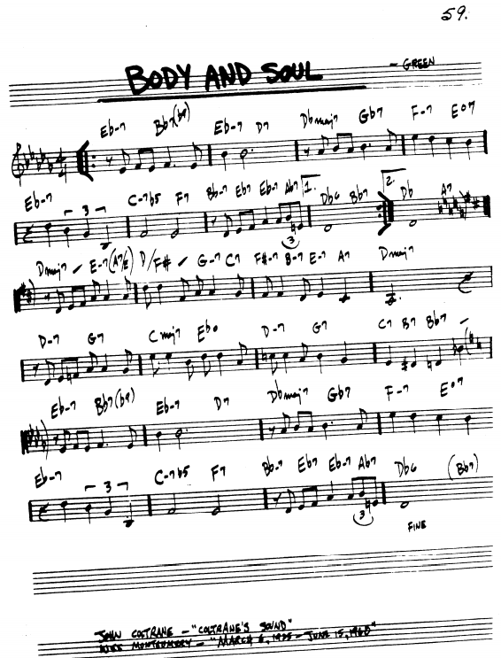

V další fázi se našli vydavatelé, kteří pracovali s normálním solidním nototiskem, vkládali k melodii „in C“ a akordickým značkám i texty:

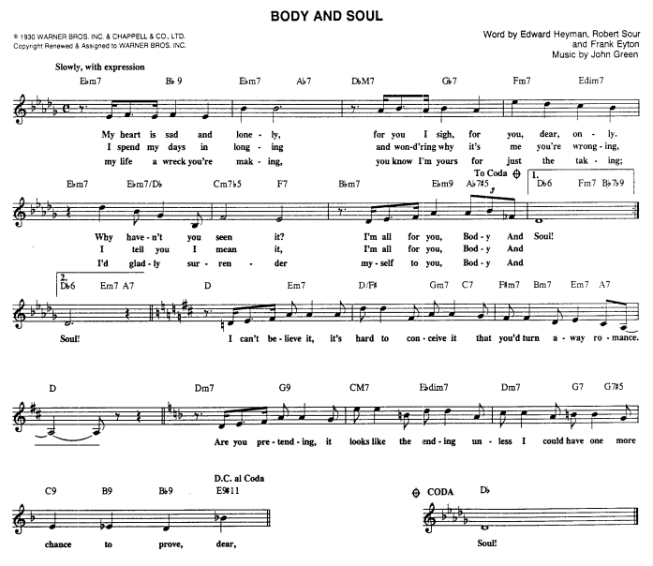

Poněkud spartánský vzhled, ale již modernější – kratší akordické symboly, rozhodně docela přehledné a dobře čitelné pro praxi v šeru jazzklubů, ovšem opět bez textu:

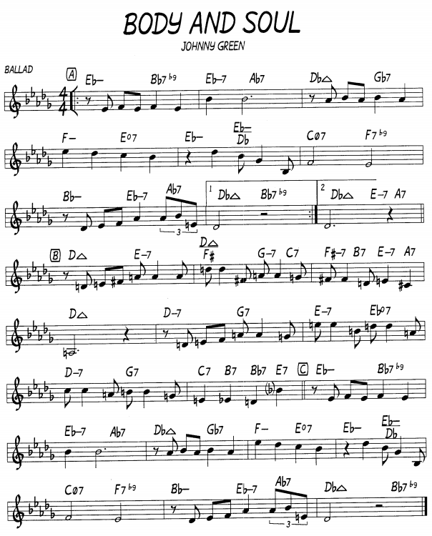

V něčem lepší než předchozí: změna předznamenání do středního dílu B v D dur se dvěma # je praktičtější, než tolik odrážek, křížků a béček jako minule. Akordické značky jsou však krokem zpět. Ale jsou větší, výraznější a vrátil se nám i text písně.

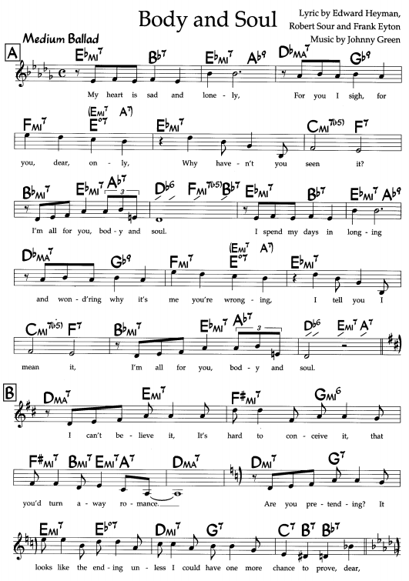

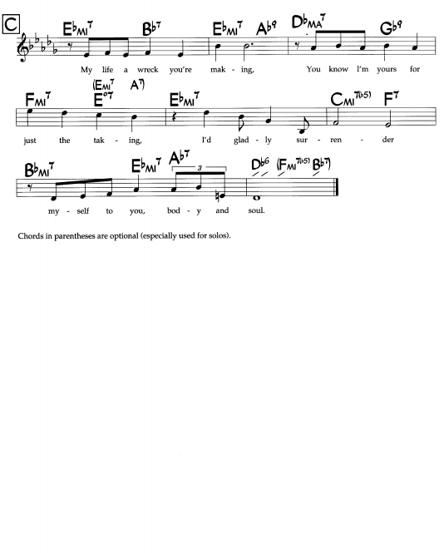

Na dalších dvou stranách vidíme, jak vypadá sólo jazzového saxofonisty, v tomto případě Johna Coltranea, zapsané v notách. Nahrávka je z youtube na tomto odkazu, s kompletní dokumentací:
https://www.youtube.com/watch?v=8z-dDWrIKDQ
John Coltrane (tenor sax), McCoy Tyner (piano), Steve Davis (bass), Elvin Jones (drums).
Composed by Johnny Green, Edward Heyman, Robert Sour & Frank Eyton
Recorded: New York, October 24, 1960
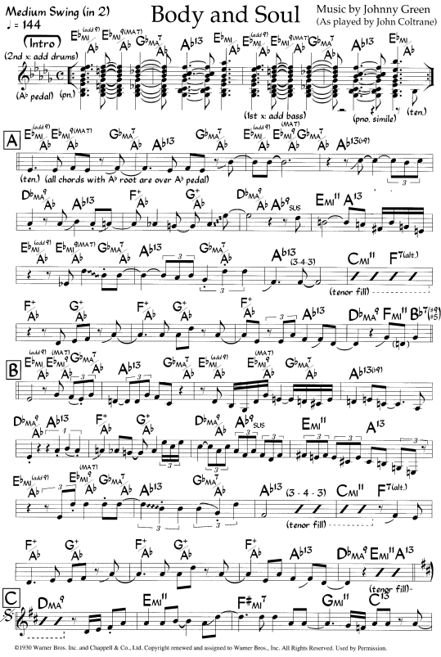

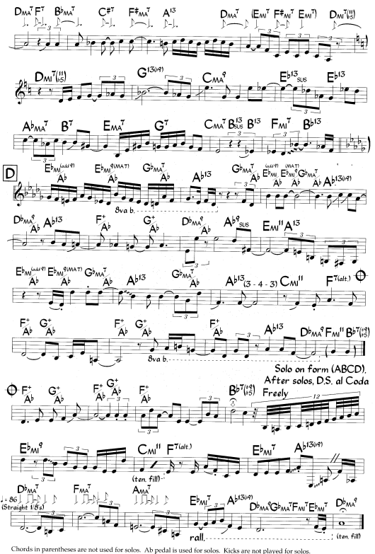

Závěrem:
Co je na písničce „Body and Soul“ tak zvláštního nebo přitažlivého, že ji jazzmani hrají více než ostatní standardy?
Forma je klasická, čtyřikrát 8 taktů s běžným sledem částí A – A – B – A, hraje se obvykle ve středním až pomalém tempu (anglicky medium – slow) a tónina Des dur, pro C hlasy s pěti béčky, pro dechové nástroje, laděné do B (trubka, tenorsaxofon, sopránsaxofon) jen ve třech béčkách, to ještě jde. Takže:
Nezačíná tonikou. V 1. taktu je na první dvě doby II. stupeň (Es moll = es-ges-hes-des), ve druhé polovině taktu se objeví překvapivě mimotonální dominanta (B7 = hes-d-f-as) a znovu Es moll ve druhém taktu, tentokrát následovaný doškálnou dominantou (As dur dominantní = as-c-es-ges) a začátek 3. taktu máme konečně na chvilku toniku (Des dur = des-f-as-c).
Tento úvod svádí basového hráče nebo levou ruku klavíristy k chromatickému sestupu po půlových notách: es – d – des – c – des, načež ve druhé polovině 3. taktu je kvartový krok nahoru (nebo kvintový dolů), na ges a opět chromatika dolů: ges – f – e – es. Takových případů, kdy basista nehraje jen základní tóny akordů, ale prokládá je terciemi nebo kvintami, aby kráčel po půltónech, známe více.
Myslím, že zásadní překvapení je nástup střední části B (zvané anglicky bridge), zde změnou tóniny o půltón výše. Z Des dur (5 béček) je najednou D dur (2 křížky), která drží celé 4 takty. Pak se změní tercie a máme d moll, ale nikoli ve smyslu nové toniky, ale jako II. stupeň bezkřížkové C dur!
Poté je věcí posledního, 8. taktu bridge, zařídit, abychom se elegantně dostali zase do Des dur. Takovéto momenty rozhodují o zájmu jazzmanů tohle si pěkně obehrát, užít, to je atraktivní řešení harmonie a proto asi ta obliba, která ani po 90 letech existence této písně neochabuje.
Při poslechu si dále můžeme všimnout, že všichni interpreti (nebo skoro všichni, výjimka potvrzuje pravidlo) ctí původní tóninu, a to patří k dobrému vychování jazzmanů. Volba jiné tóniny není zapovězena, ale z praktických důvodů, když improvizuje skupina hudebníků každý odjinud, je dobré skladbu v původní tónině ovládat a není třeba nic domlouvat. Někdo naznačí čtyři doby a hraje se.

A konečně něco o původu písně písní, „Body and Soul“ a jejích autorech.
Kmponista Johnny Green (1808-1989) se do dějin hudebního divadla zapsal natrvalo písní „Body and Soul“, kterou vytvořil za svého londýnského pobytu, kde už od roku 1929 vznikly první nahrávky v podání předních britských hudebníků (Carroll Gibbons, Jack Hylton, Elsie Carlisle) a našla místo v muzikálu Three’s a Crowd, premiérovaném 15. října 1930 v Selwyn Theatre. Hrál se 271krát, první interpretkou byla Libby Holman, která se již v lednu 1930 pokusila píseň nahrát, ale nebyla vydána. Teprve druhý pokus v říjnu toho roku byl úspěšný. Po hudební stránce byla tato komedie vyslovený slepenec; k hlavním autorům, skladateli Arthuru Schwartzovi a textaři Howardu Dietzovi, se přidali ještě Burton Lane, Phil Charig a Vernon Duke, avšak byl to Johnny Green, kdo svým jediným příspěvkem všem vypálil rybník. Na textu pracovali společně Ed Heyman, Robert Sour a Frank Eyton a právě jejich vinou, kvůli údajnému sexuálnímu obsahu, bylo rozhlasové vysílání tohoto songu téměř na celý rok cenzurou zakázáno. Přesto ale deska Orchestru Paula Whitemana (právě toho roku si vysloužil titul King of Jazz!) se zpěvákem Jackem Fulltonem obsadila na šest týdnů 1. místo hitparády a pozoruhodně si vedly i další nahrávky s datem 1930: Libby Holman – 3. místo, Louis Armstrong – 7., Ruth Etting – 10., Annette Hanshaw – 12., Frank Luther – 15. a Ozzie Nelson – 18.
Jednou z nejranějších nahrávek také naše nabídka zvukových ukázek začíná – Sam Browne s Ambrose Orchestra z 8. února 1930. O tom, že nešlo o pevně koncipovaný muzikál z dílny jediného autorského týmu, ale o sérii přílepků svědčí i to, že píseň na všech nahrávkách obsahuje pouze 32-taktový refrén, nemá jako přípravu žádnou verzi (analogickou recitativu před árií v operách). Můžeme se domnívat, že tak tomu bylo i na divadle.
Ještě jedna skutečnost není bez zajímavosti a je dokladem, že úspěch „Body and Soul“ nebyl ani jediný, tím méně náhodný.
Johnny Green se umístil ve vedoucí stovce standardů ještě dvěma jinými písněmi: na 50. pozici v této tvrdé konkurenci má standard „I Cover the Waterfront“ a jazzmani mají především „zadřen pod kůži“ harmonický průběh písničky „Out of Nowhere“ na 68. pozici, který mistrovským způsobem opracoval génius moderního jazzu Charlie Parker ve své parafrázi „She Rote“ a podobně učinili i další pováleční hudebníci (Tadd Dameron, Lennie Tristano, Billy Taylor ad.) ve svých kompozicích.

A už jen posledních pár čísel, stvrzující nadvládu jednoho šlágru nad celým zbytkem světa:
dva ze tří námi sledovaných zdrojů informací o nahrávkách – Jazz Standards a Tom Lord – uvádějí „Body and Soul“ na 1. pozici, třetí – SecondHandSongs – dává píseň na 5. příčku.
V SecondHandSongs to znamená 1.097 různých podob, vydaných na deskách od roku 1930 a vedoucí pozici v prvním roce existence písně, Tom Lord nabízí údaje dokonce o 2.169 vydáních. V jiném materiálu už jsem vysvětlil ten rozpor, stručně opakuji:
Tom Lord eviduje všechny gramodesky, které se mu podaří vypátrat a jsou to vedle studiových nahrávek na známých labelech (Victor, Columbia, Decca, Capitol atd.) i záznamy, pořízené v horší kvalitě na fólie během koncertů a rozhlasových přenosů. Od poloviny 30. let měly desítky kapel svoji pravidelnou rozhlasovou show a jestliže každý týden obehrávaly podobný program, který původně nebyl míněn k vydání na komerčních zvukových nosičích, to až v posledních desetiletích se s takovými doslova roztrhl pytel, najdeme například pod jménem Glenn Miller nebo Benny Goodman desítky téměř stejných znění téže písničky či skladby. Pak ta čísla velmi rychle naskakují, až k onomu dvojnásobku proti SecondHandSongs, kde nacházíme zpravidla jediné provedení, to regulérní vydané studiové. Statistiky je tedy nutno brát s rezervou a chladnou hlavou. Nicméně výsadní postavení „Body and Soul“ trvá, zůstává, ať počítáme jakkoliv.

Je to jako Never Ending Story – ještě tyto bonusy ke koukání i poslouchání, extra třída:

http://www.jazzstandards.com/compositions-0/bodyandsoul.htm (a klepnout na „obrazovku“)
1. Oscar Peterson and The Boston Pops with John Williams
2. Ella Fitzgerald with orchestra (in F)
3. Coleman Hawkins and Jazz at the Philharmonic 1967
4. Sarah Vaughan (and Billy Eckstine) 1985 (in G)
5. Dexter Gordon at the Montreux Jazz Festival 1970

A Dextera Gordona si porovnejme za mlada a jak stárnul
https://www.youtube.com/watch?v=zKPFIDoB7D0&feature=emb_rel_end
Dexter Gordon - Body and Soul (Belgium, 1964)
Dexter Gordon: tenor saxophone
George Gruntz: piano
Guy Pedersen: bass
Daniel Humair: drums

https://www.youtube.com/watch?v=rDy1wrK-gCc
Dexter Gordon in Montreux: Body and Soul (1970)
Dexter Gordon: ts,
Junior Mance: p,
Martin Rivera: b,
Oliver Jackson: d p
Montreux, June 18, 1970.

https://www.youtube.com/watch?v=rD3jE9MoRqs
Dexter Gordon : Body And Soul (1986) (z filmu Round Midnight)
Dexter Gordon, ts.
Herbie Hancock, p.
Pierre Michelot, b.
John Mclaughlin, g.
Billy Higgins, dr.

K O N E C
20201020

